CRISTIANA SCELZA

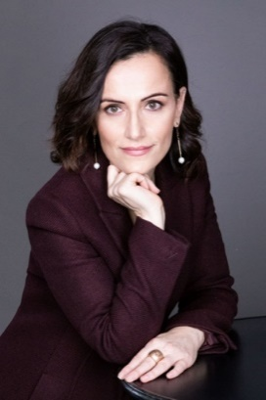

Scarica la foto: https://bit.ly/3bkpyGy
Cristiana Scelza è Presidente di Valore D, associazione di imprese che dal 2009 si impegna per l’equilibrio di genere e per una cultura inclusiva nelle organizzazioni e nel nostro Paese, in cui ha già ricoperto il ruolo di Consigliera.
Salernitana, Scelza ha una solida formazione STEM: è laureata con lode in Chimica Inorganica con un EMBA presso la Kellogg School of Management - WHU Otto Beisheim University.
Inizia la sua carriera in Pirelli Cavi nel 1997 e nel 2003 entra nella Business Unit Industrial Cable, cominciando un nuovo percorso nel mondo Prysmian. Nel nuovo ruolo supporta l'implementazione di nuovi prodotti e tecnologie nelle quasi 100 fabbriche dei 50 Paesi del Gruppo, ampliando così la sua esperienza internazionale e il suo profilo professionale.
Dal 2014 al 2019 Scelza ha ricoperto il ruolo di Direttrice Mercato SURF (Subsea Umbilical, Riser e Flowlines), responsabile per la produzione e vendita di cavi ombelicali e tubi flessibili per il Brasile e il resto del mondo.
Dal 2019 è CEO di Prysmian Group in Russia, alla guida di un team di 260 persone.
È co-ideatrice e project leader di Side by Side, il progetto internazionale di diversity e inclusion di Prysmian Group per promuovere un ambiente di lavoro multiculturale e favorire la partecipazione delle donne ad ogni livello dell’azienda.
Cristiana Scelza fa parte di “La Carica delle 101” e di “CEO Factory di Girl Restart”

